2015年河南省普通高校招生
网上志愿填报操作手册

2015年6月

目 录
一、 重要说明 1
二、 填报流程 1
三、 用户登录 2
四、 填报志愿 4
五、 修改志愿 12
六、 浏览志愿 12
七、 安全退出 13

重要说明
1、考生在填报志愿前请认真阅读河南省招生办公室发布的招生政策公告，有些志愿必须符合相关招生政策要求的考生才能报考，比如有些志愿有性别、年龄、民族以及自主招生资格限制，如果考生不符合某些条件而填报了，系统会给出红色错误提示信息。
2、考生一定要保存好自己的考生号和密码，以免因考生号和密码丢失或泄漏造成不必要的麻烦。万一忘记密码，可以通过考生服务平台首页的“忘记密码”选项输入考生号、身份证号、姓名和密码验证信息（或手机验证码），重置自己的密码。如忘记密码提示问题，请考生本人持准考证和身份证到就近市县区招办重置密码。
3、考生应提早上网填报志愿，不要在临近截止时间集中填报或修改志愿，避免因网络访问量增大，造成网络不畅、网速缓慢等，从而影响填报。如果是遇上意外停电等因素，更是得不偿失，所以务必要及早填报。
4、请考生在填报过程中认真阅读页面上的注意事项以及时间安排。

填报流程
考生在填报志愿前一定要认真阅读河南省招生办公室网站和专业目录上发布的新闻公告和招生政策。然后认真阅读招生计划信息，把自己选择的志愿信息按志愿草表填写，这样能够有足够的考虑时间，避免在志愿填报时候盲目查询专业目录，填错志愿信息。
做好上面说到两点后，登录河南省招生办公室网站的河南省普通高校招生考生服务平台填报志愿。考生使用自己的考生和密码登录后，选择相应批次的志愿，正确无误的填写志愿。确认无误后，保存志愿。
考生志愿保存一小时后方可修改志愿，在该批志愿填报截止时间前有两次修改并保存志愿的机会。
下图为网上志愿填报的流程：

图1网上志愿填报流程

用户登录
1、登录河南省招生办公室网站（www.heao.gov.cn），选择网上服务大厅栏的“网上志愿填报”链接，进入系统。或者直接访问河南省普通高校招生考生服务平台（pzwb.heao.gov.cn）。
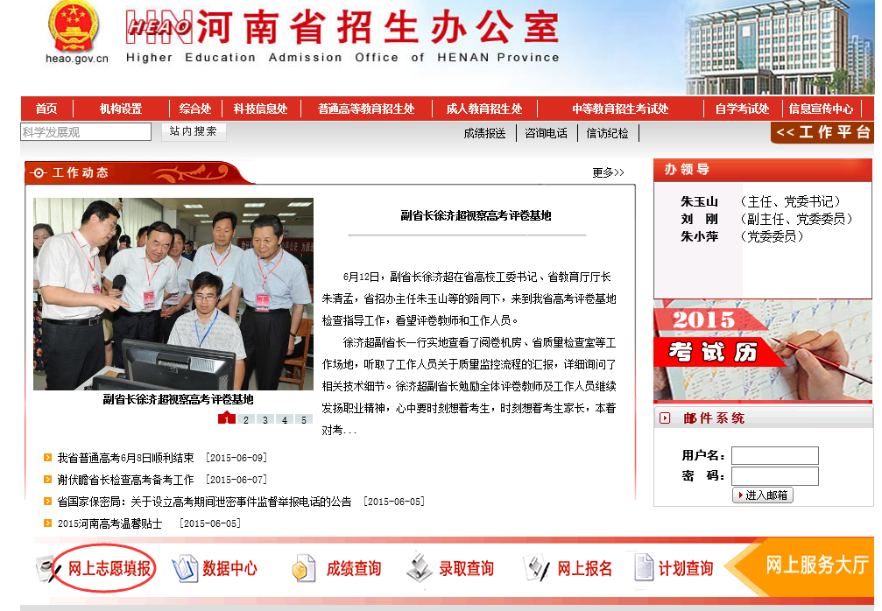
图2 河南省招生办公室首页-网上志愿填报链接
2、进入考生服务平台后，请仔细阅读“信息公告”区、“注意事项”区发布的政策公告和注意事项。
3、在考生登录区域输入考生的考生号、密码和验证码，点击登录，登录普通高招服务平台。
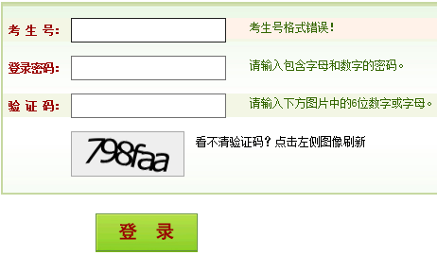
图3 考生登录区域
4、如果考生忘记自己的考生号和密码可以通过菜单栏的“忘记考生号”和“忘记密码”菜单项找回自己的考生号和重置自己的密码。如下图：
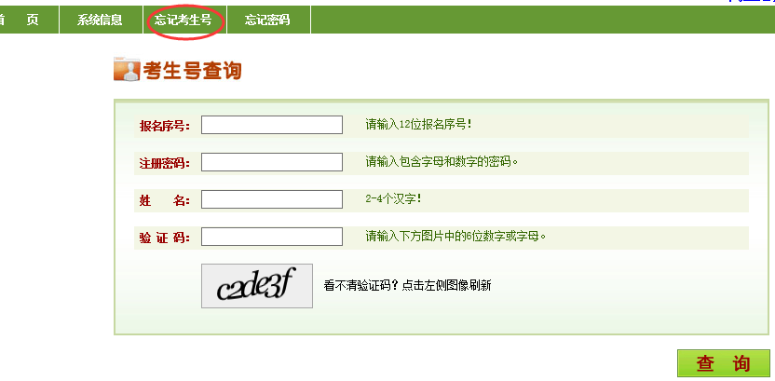
图4 找回考生号页面
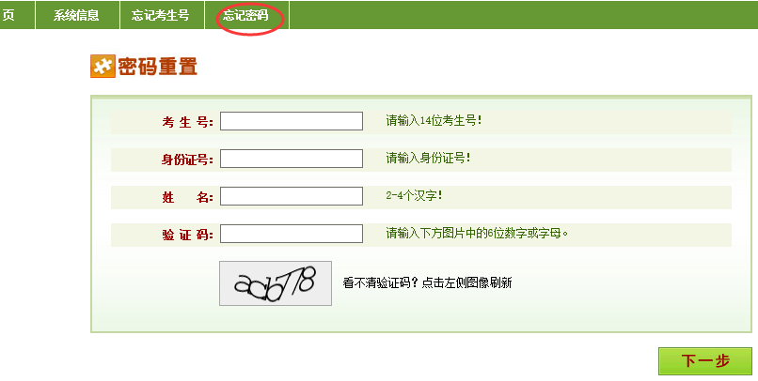
图5密码重置页面

填报志愿
志愿填报根据操作形式主要分为两大类，普通类和对口生、专升本类。对于普通类考生，考生需要先查询专业目录，填写志愿草表，然后上网登录手工输入院校代号和专业代号。考生使用Google Chrome或国产双核浏览器（非IE模式）填报志愿时如果院校代号或专业代号无法输入，请将输入法切换至英文后再输入。
专升本和对口生可以手动输入院校代号和专业代号，同时也可以点击院校和专业输入框后面的“选择院校”和“选择专业”按钮，使用计划查询功能。该功能具有智能筛选功能，自动显示符合相应条件的计划信息，如果信息比较多，请使用翻页功能或者输入页码直接跳转到相应的页。普通类考生征集志愿时也将采取这样的形式填报。
对于一个志愿，不允许在没有输入或选择院校的情况下，而输入或选择了专业和专业调剂。对于一个志愿，专业可以不全部填写，但是必须顺序填报，例如系统不允许专业1没有填写的情况下填写后续专业。对于多个志愿之间，例如几个平行志愿间，可以不全部填写，但是系统要求顺序填报。不能保存没有填写任何志愿信息的志愿。
考生一定要注意系统给出的红色信息提示，检查自己填报的志愿是否符合招生政策和输入数据是否合法（院校代号为4位，专业代号2位，以及输入的院校代号是否存在），及时改正错误的志愿信息，否则志愿信息无法保存。
专业调剂在默认状态下是没有做任何选择的，考生如果填写了院校和专业信息，必须选择同意或者不同专业调剂，艺术类专业调剂只适用于设专业组内的专业。如果考生清空了一条志愿的院校和专业信息，则系统会自动清空志愿调剂的选择状态，否则保存时系统提示志愿信息不正确，考生将无法保存志愿数据。
A.普通类考生志愿填报：
（1）填报介绍
1、登录普通高招服务平台后，点击菜单栏的“填报志愿”菜单项，下拉菜单显示出当前可以填报的各个批次的志愿。或者通过工作进度栏的“点击填报”直接进入填报页面。
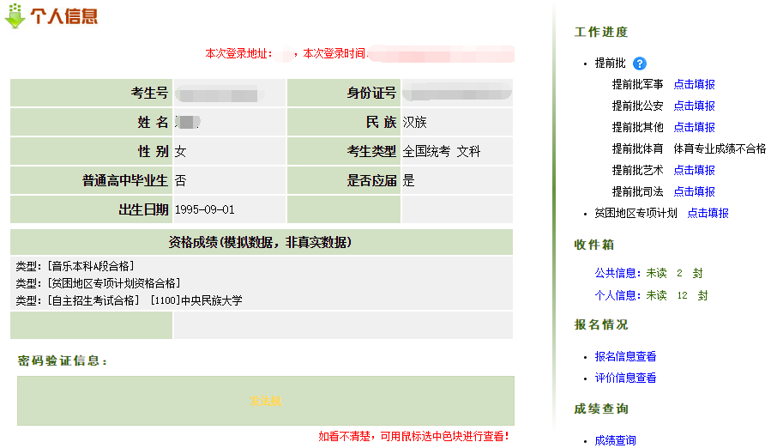
图6 河南省普通高校招生服务平台
2、点击相应批次的菜单，进去志愿填报页面。如下图：选择本科一、二批志愿填报。
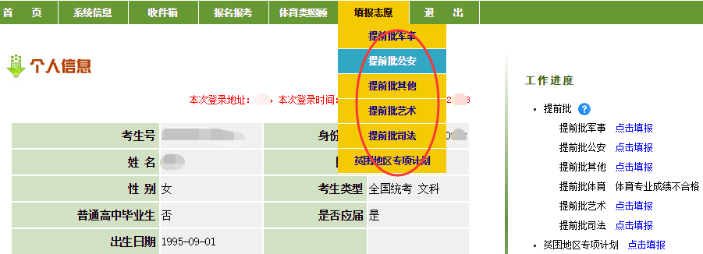
图7 填报志愿菜单
3、进入相应批次的填报界面。
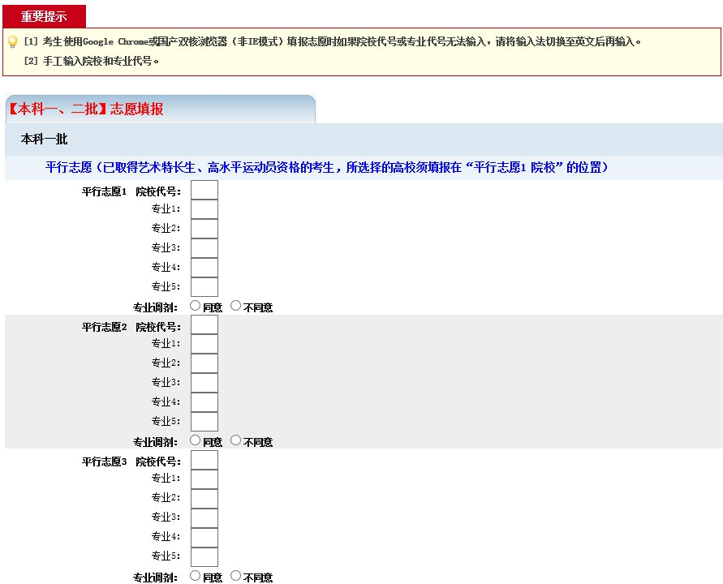
图8 本科一批志愿填报图（部分）
3.1填写院校
输入相应批次的院校代号，系统自动显示该院校的名称。如图8-1。
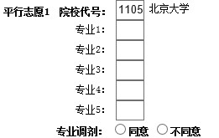
图8-1 院校填报
3.2填写专业
输入该院校的专业代号，系统自动会显示专业名称（专业必须按照顺序逐个输入）。如图8-2。
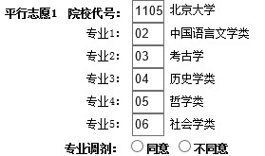
图8-2 专业填报
3.3专业调剂
当填写完一个志愿后，不要忘记选择是否允许专业调剂。如图8-3
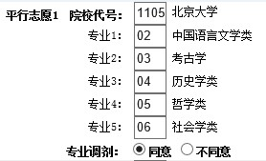
图8-3专业调剂选择
4、志愿填报计时，进去志愿填报页面后，填报区域右侧有一个倒计时提醒，志愿填报必须在30分钟内完成。倒计时提醒如下图所示：
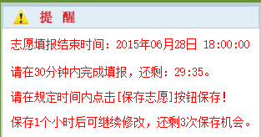
图9 倒计时提醒
5、考生在填报提前批志愿时，从体育、艺术、军事（国防生）公安院校、司法院校公安类专业以及有特殊要求的普通高校中，只能选报其中一类，不得兼报。志愿填报总共有3次保存机会，如果考生改报提前批志愿，进入填报页面时系统会提示考生上一次填报的提前批次名称，同时在倒计时提醒中也会显示考生上一次填报的提前批次名称。如图10所示。
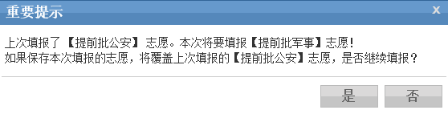
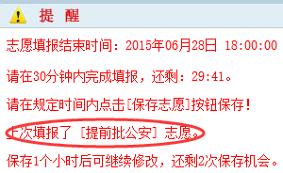
图10 更改提前批次志愿保存提示信息
6、根据招生计划信息，输入院校代号和专业代号，院校和专业信息填写完整后选择是否同意专业调剂。
7、保存和重新填写志愿。考生如果确认自己填报的志愿信息无误后，点击志愿填报页面最下方的点击“保存志愿”按钮保存志愿信息。
如果信息有误，想全部重新填写志愿，可以点击页面最下方“重新填写”按钮，清空已填写的志愿信息。如图11所示。
图11 保存志愿和重新填写按钮
8、志愿保存成功后，系统自动跳转到志愿信息浏览页面，显示考生已经填报的志愿信息，考生可以点击打印按钮打印志愿信息。如图12所示。
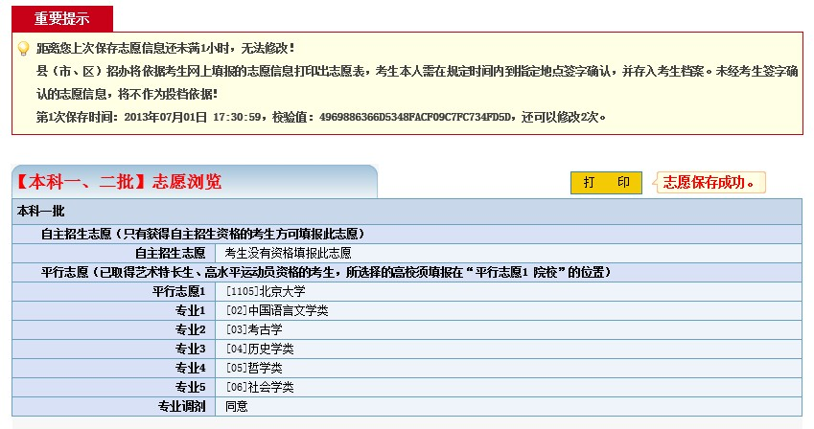
图12 志愿浏览界面
（2）填报提示
1、如果填报有误，系统会显示错误信息，比如，较高学费专业不能和普通学费专业兼报 如图13-1所示。
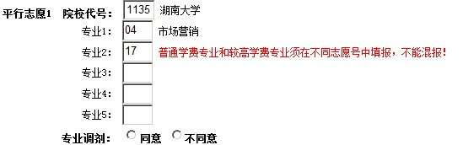
图13-1填写错误提示
2、如果输入院校代号或者专业代号后系统没有显示院校或者专业名称，并且页面显示“请等待”提示，可能和网络环境有关，建议考生更换填报环境。如图13-2所示。
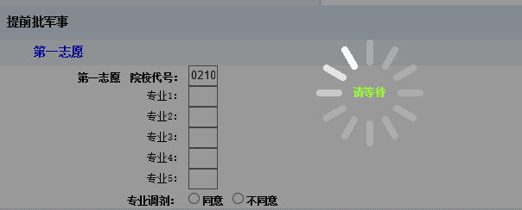
图13-2 不显示院校或者专业名称

B、对口生和专升本类考生志愿填报：
这里主要列出与普通类考生填报志愿不同的地方，进入志愿填报页面后，考生可以根据专业目录手动输入院校代号，也可以点击院校代号输入框后面的“选择院校”，选择相应的学校。
计划查询具有智能筛选功能，自动显示符合相应条件的计划信息，如果信息比较多，请使用翻页功能或者输入页码直接跳转到相应的页。专升本志愿的界面如下：
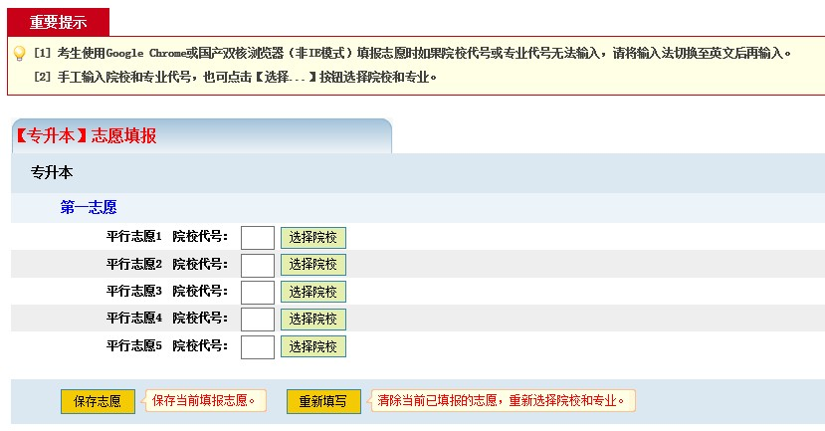
图14 专升本志愿填报页面
计划查询界面如下：
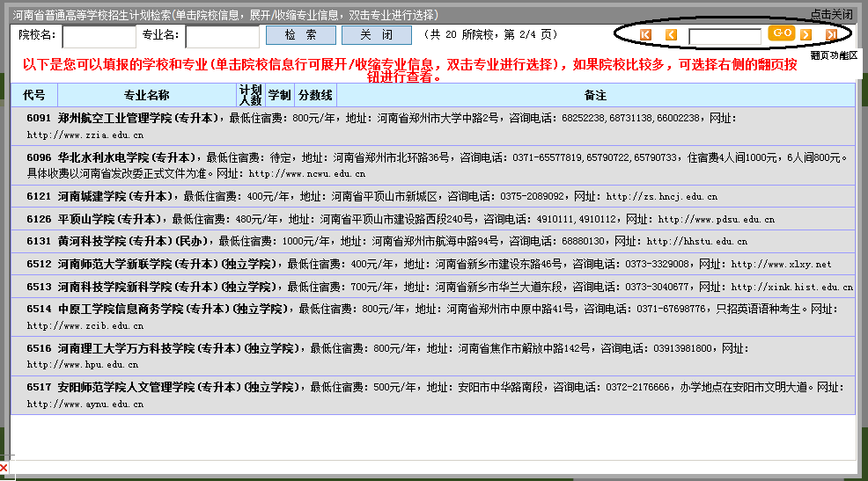
图15 专升本计划查询页面
对于对口生，与专升本不同的地方时，除了选择院校外还需要选择专业和是否同意专业调剂，计划查询功能的使用方法是一样的。点击院校展开专业信息，然后双击专业即可选择相应的志愿信息。对口生的志愿的界面如下：
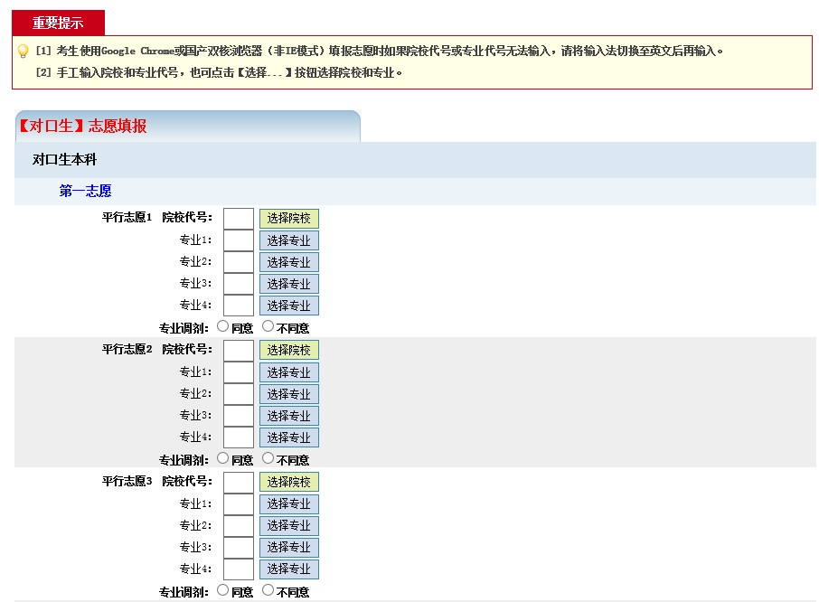
图16 对口生志愿填报页面

修改志愿
1、考生志愿保存一小时后方可修改志愿，在该批志愿填报截止时间前有两次修改并保存志愿的机会。
2、点击“填报志愿”，选择相应批次的志愿，如果考生已经保存过志愿，则显示上次保存过的志愿信息。
3、修改志愿信息，确认无误后保存。

浏览志愿
1、如果考生已经保存志愿数据，考生可以登录普通高招考生服务平台浏览填报的志愿信息。
2、点击菜单栏的“浏览志愿”既可查看已填报的志愿信息。

安全退出
1、使用过程中，同一台电脑同时只允许一名考生进行操作。
2、考生保存志愿后，点击“退出”，安全退出系统，然后关闭浏览器，避免造成信息泄露。

